 | ИНФОРМАЦИОННЫЙ БЮЛЛЕТЕНЬ  ПОЖАРНОЙ БЕЗОПАСНОСТИ  ОТДЕЛА НАДЗОРНОЙ ДЕЯТЕЛЬНОСТИ  ПО ТУРУХАНСКОМУ РАЙОНУ |  | 
Выпуск № 20 от 10 июня 2015 года
 |  | Содержание номера:  Оперативная обстановка с пожарами………………...2 стр.  Лицензирование в области пожарной безопасности………....3,4 стр.  Средства пожарной безопасности в жилых помещениях ………….5,6 стр.  Как повысить пожарную безопасность помещения………….…...7 стр.  Деятельность ОНД по Туруханскому району…………………..…8 стр.
ГРАЖДАНЕ!!!!
При возникновении пожара немедленно вызывайте
пожарную охрану!!!
Тел. 01, 2-12-04, 101 с сотовых телефонов 112, 01, 101

ЕЖЕМЕСЯЧНЫЙ ИНФОРМАЦИОННЫЙ БЮЛЛЕТЕНЬ ПОЖАРНОЙ БЕЗОПАСНОСТИ
ОТДЕЛА НАДЗОРНОЙ ДЕЯТЕЛЬНОСТИ ПО ТУРУХАНСКОМУ РАЙОНУ

Оперативная обстановка с пожарами на территории Красноярского края в период с января по май 2015 года:

- произошло пожаров - 1956
- погибло людей на пожарах - 122
- погибло детей - 9
- получили травмы на пожарах - 124
- травмировано детей - 10

Оперативная обстановка с пожарами на территории
Туруханского района в период с января по май 2015 года:

- произошло пожаров - 10
- погибло людей на пожарах - 2
- погибло детей - 0
- получили травмы на пожарах - 0
- травмировано детей - 0

Старший инженер отдела государственной статистики
учета пожаров и последствий от них
УНД Главного управления МЧС России по Красноярскому краю
старший лейтенант внутренней службы
Е.С. Убиенных

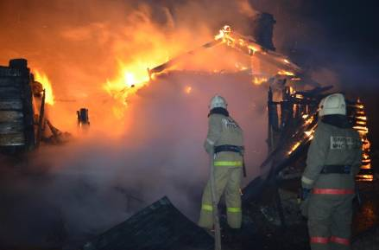
ЕЖЕМЕСЯЧНЫЙ ИНФОРМАЦИОННЫЙ БЮЛЛЕТЕНЬ ПОЖАРНОЙ БЕЗОПАСНОСТИ
ОТДЕЛА НАДЗОРНОЙ ДЕЯТЕЛЬНОСТИ ПО ТУРУХАНСКОМУ РАЙОНУ

ЛИЦЕНЗИРОВАНИЕ В ОБЛАСТИ ПОЖАРНОЙ БЕЗОПАСНОСТИ

Уважаемые граждане, с 1 января 2014 года лицензирование деятельности по монтажу, техническому обслуживанию и ремонту средств обеспечения пожарной безопасности зданий и сооружений осуществляется Главными управлениями МЧС России по субъектам Российской Федерации, в порядке, предусмотренном Федеральным законом от 04.05.2011 года № 99-ФЗ «О лицензировании отдельных видов деятельности». Согласно статьи 9 Федерального закона от 4 мая 2011 г. № 99-ФЗ «О лицензировании отдельных видов деятельности» лицензия действует бессрочно.
Лицензия в области пожарной безопасности предоставляется на следующие виды деятельности:
- деятельность по монтажу, техническому обслуживанию и ремонту средств обеспечения пожарной безопасности зданий и сооружений;
- деятельность по тушению пожаров в населенных пунктах, производственных объектах и объектах инфраструктуры.
Управлением надзорной деятельности и профилактической работы ГУ МЧС России по Красноярскому краю в первом полугодии 2015 года:
- принято и рассмотрено 214 заявлений от юридических лиц и индивидуальных предпринимателей о предоставлении и переоформлении лицензий. На основании заявлений представлено и переоформлено 62 лицензии.
В ходе проведенных проверок за несоответствие соискателя лицензии лицензионным требованиям отказано в предоставлении лицензии 2 соискателям лицензии, 1 лицензия аннулирована по решению арбитражного суда.
В рамках осуществления контроля за соблюдением лицензиатами лицензионных требований и плана основных мероприятий Главного управления МЧС России по Красноярскому краю проведено 17 плановых выездных проверки. По результатам проведенных проверок за нарушение лицензионных требований и условий составлен 1 протокол о привлечении к административной ответственности по ст.14.1 КоАП РФ.
Перечень документов, предоставление которых необходимо для получения лицензии в области пожарной безопасности, регламентирован Постановлением Правительства Российской Федерации от 30.12.2011 г. № 1225 «О лицензировании деятельности по монтажу, техническому обслуживанию и ремонту средств обеспечения пожарной безопасности зданий и сооружений».
Кроме того напоминаем, что осуществление предпринимательской деятельности с нарушением условий, предусмотренных лицензией влечет за собой:
-предупреждение или наложение административного штрафа на граждан в размере от одной тысячи пятисот до двух тысяч рублей; на должностных лиц - от трех тысяч до четырех тысяч рублей; на юридических лиц - от тридцати тысяч до сорока тысяч рублей (КоАП РФ, ч. 3, ст. 14.1);
- также влечет предупреждение или наложение административного штрафа на граждан в размере от пятисот до одной тысячи рублей; на должностных лиц - от тридцати тысяч до пятидесяти тысяч рублей или дисквалификацию на срок от одного года до трех лет; на лиц, осуществляющих предпринимательскую деятельность без образования юридического лица, - от тридцати тысяч до сорока тысяч рублей или административное приостановление деятельности на срок до девяноста суток; на юридических лиц - от ста
ЕЖЕМЕСЯЧНЫЙ ИНФОРМАЦИОННЫЙ БЮЛЛЕТЕНЬ ПОЖАРНОЙ БЕЗОПАСНОСТИ
ОТДЕЛА НАДЗОРНОЙ ДЕЯТЕЛЬНОСТИ ПО ТУРУХАНСКОМУ РАЙОНУ
семидесяти тысяч до двухсот пятидесяти тысяч рублей или административное приостановление деятельности на срок до девяноста суток (КоАП РФ, ч. 1 ст. 19.20).
Осуществление деятельности, не связанной с извлечением прибыли, с нарушением требований или условий специального разрешения (лицензии), если такое разрешение (лицензия) обязательно (обязательна),
- влечет предупреждение или наложение административного штрафа на граждан в размере от трехсот до пятисот рублей; на должностных лиц - от пятнадцати тысяч до двадцати пяти тысяч рублей; на лиц, осуществляющих предпринимательскую деятельность без образования юридического лица, - от пяти тысяч до десяти тысяч рублей; на юридических лиц - от семидесяти тысяч до ста тысяч рублей (КоАП РФ, ч. 2 ст. 19.20).
Осуществление деятельности, не связанной с извлечением прибыли, с грубым нарушением требований или условий специального разрешения (лицензии), если такое разрешение (лицензия) обязательно (обязательна),
- влечет наложение административного штрафа на должностных лиц в размере от двадцати тысяч до тридцати тысяч рублей; на лиц, осуществляющих предпринимательскую деятельность без образования юридического лица, - от десяти тысяч до двадцати тысяч рублей или административное приостановление деятельности на срок до девяноста суток; на юридических лиц - от ста тысяч до ста пятидесяти тысяч рублей или административное приостановление деятельности на срок до девяноста суток (КоАП РФ, ч. 3 ст. 19.20).

Старший инженер ОНТиЛ УНДиПР
Алексей Ерко

ЕЖЕМЕСЯЧНЫЙ ИНФОРМАЦИОННЫЙ БЮЛЛЕТЕНЬ ПОЖАРНОЙ БЕЗОПАСНОСТИ
ОТДЕЛА НАДЗОРНОЙ ДЕЯТЕЛЬНОСТИ ПО ТУРУХАНСКОМУ РАЙОНУ

СРЕДСТВА ПОЖАРНОЙ БЕЗОПАСНОСТИ В ЖИЛЫХ ПОМЕЩЕНИЯХ

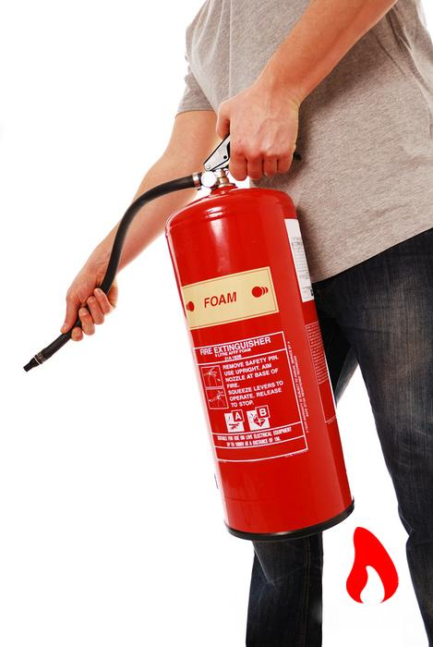
Мы всегда с трепетом относимся к тому времени, которое мы затрачиваем на поиск подходящего жилья, на покупку и обустройство дома новой мебелью или техникой. И нам как-то не хочется верить в то, что такое страшное событие, как пожар, когда-нибудь коснется и нас. Но это далеко не так. Поэтому надо заранее, еще на первом этапе строительства или ремонта, позаботиться о различных способах пожарной безопасности, которые смогут защитить жизни людей и уберечь имущество.
Технологии пожаробезопасности сейчас стали развиваться с особой стремительностью - специалистами разрабатываются все новые и новые технологические средства защиты от пожара и задымления. Во время строительства дома или в момент ремонта следует обязательно учитывать, насколько безопасны используемые вами строительные и отделочные материалы в плане возможного возгорания. Желательно отдавать свое предпочтение трудносгораемым или вообще несгораемым материалам, а легковоспламеняющиеся поверхности целесообразнее будет обработать специальной огнестойкой пропиткой.
К несгораемым изделиям относятся: натуральный камень, метал и минералы. Трудносгораемыми считаются такие материалы, которые при наличии стороннего источника огня тлеют, горят или плавятся. А к легкосгораемым относятся такие изделия, которые при возникновении пожара или вследствие высоких температур быстро самовоспламеняются.
Самый простой и более эффективный способ защиты жилища от возгорания – это оштукатуривание стен, а также дверных и оконных проемов. Так как при возникновении пожара под воздействием высоких температур влага из штукатурки испаряется, тем самым понижая температуру стен и перекрытий. Кроме этого, после высыхания она осыпается и может собой покрыть значительную часть огня и воспрепятствовать тем самым распространению пламени. Даже деревянная стена, если она будет оштукатуренной,
сможет в течение полутора часов выдержать огненный напор, в то время как обычная стена из дерева сгорит практически моментально.

ЕЖЕМЕСЯЧНЫЙ ИНФОРМАЦИОННЫЙ БЮЛЛЕТЕНЬ ПОЖАРНОЙ БЕЗОПАСНОСТИ
ОТДЕЛА НАДЗОРНОЙ ДЕЯТЕЛЬНОСТИ ПО ТУРУХАНСКОМУ РАЙОНУ
Стоит отметить также, что в целях обеспечения большей защиты от пожара следует устанавливать в помещение различные препятствия на пути возможного возгорания в целях предотвращения распространения пожара. Такими препятствиями являются двери, люки и иные противопожарные конструкции.

Дознаватель ОНД по Туруханскому району
УНД и ПР Главного управления МЧС России по Красноярскому краю
капитан внутренней службы
Р.А. Шевцов

ЕЖЕМЕСЯЧНЫЙ ИНФОРМАЦИОННЫЙ БЮЛЛЕТЕНЬ ПОЖАРНОЙ БЕЗОПАСНОСТИ
ОТДЕЛА НАДЗОРНОЙ ДЕЯТЕЛЬНОСТИ ПО ТУРУХАНСКОМУ РАЙОНУ

КАК ПОВЫСИТЬ ПОЖАРНУЮ БЕЗОПАСНОСТЬ ПОМЕЩЕНИЯ


Огнезащита – метод обработки материалов и конструкций, который обеспечивает более низкую вероятность возгорания. Наиболее целесообразно проводить такого рода процедуру на легковоспламеняющихся материалах, таких как дерево.
Существует несколько способов снизить вероятность пожаров и повысить огнеупорность домов и других построек, а также любых изделий, находящихся на их территории. Дифференцировать эти разновидности можно по используемым методам и способу нанесения на поверхности. Итак, для усиления огнестойкости проводятся следующие мероприятия:
- материалы пропитываются антипиренами;
- покрываются огнеупорными красками или специальными штукатурными растворами;
- обрабатываются пастами, защищающими покрытие от огня;
- оклеиваются стеклообоями;
- обшиваются специальными экранами такими как листы, плиты или панели, устойчивыми к огню.
Важно отметить, что огнеупорные составы и покрытия должны сопровождаться технической документацией на их производство и использование, а также иметь сертификат качества. Кроме того, компания-поставщик, организация, которая проектирует и производит работы по обеспечению пожарной безопасности, должны обладать лицензией на такую деятельность. После огнеупорной обработки материалов данными фирмами в обязательном порядке производится составление акта.
Еще один момент, который нужно запомнить: огнезащиту необходимо проверять регулярно, хотя бы раз в году, а лучше чаще. При обнаружении каких-либо повреждений на поверхности противопожарных конструкций (например, трещин или отслоений на штукатурке, краске, лаке, обмазке и пр.), горючих отделочных и теплоизоляционных материалов, воздуховодов, метрических опор и перегородок необходимо очень быстро произвести необходимый местный ремонт. А в том случае, если срок эксплуатации уже вышел, произвести замену.
Заместитель начальника ОНД по Туруханскому району
УНД и ПР Главного управления МЧС России по Красноярскому краю
капитан внутренней службы
Д.Н. Веркеев

ЕЖЕМЕСЯЧНЫЙ ИНФОРМАЦИОННЫЙ БЮЛЛЕТЕНЬ ПОЖАРНОЙ БЕЗОПАСНОСТИ
ОТДЕЛА НАДЗОРНОЙ ДЕЯТЕЛЬНОСТИ ПО ТУРУХАНСКОМУ РАЙОНУ
ДЕЯТЕЛЬНОСТЬ ОНД ПО ТУРУХАНСКОМУ РАЙОНУ
ЗА МАЙ 2015 ГОДА

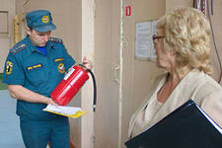
За май 2015 года должностными лицами ОНД по Туруханскому району УНД и ПР ГУ МЧС России по Красноярскому краю проведено 4 внеплановые проверки соблюдения обязательных требований пожарной безопасности на объектах защиты Туруханского района Красноярского края. По результатам проведенных проверок составлено 4 протокола о нарушениях требований пожарной безопасности, которые направлены в суд. Кроме этого за указанный период подразделения пожарной охраны совершили 49 выездов, из них:
6 выездов – по ложным сообщениям о пожарах;
30 выездов – по сообщениям о загораниях;
11 выездов – для оказания помощи населению;
1 выезд – по сообщениям о «коротком» замыкании электропроводки без последующего горения;
1 выезд – по сообщению о пожаре;

Дознаватель ОНД по Туруханскому району
УНД и ПР Главного управления МЧС России по Красноярскому краю
капитан внутренней службы
Р.А. Шевцов

Выпускается бесплатно.  Тираж 999 экз. | № 20 от 10 июня 2015 года | Выпускается отделом надзорной деятельности  по Туруханскому району Красноярского края.  Адрес: 663200, Красноярский край, Туруханский район,  г. Игарка, ул. Геологов, 4, тел. 8(39172)2-24-97

